Яндекс лицей

**Паспорт проекта**

**“Игра”**

Авторы

Зевакин Иван,

Никольский Константин.

2 года яндекс лицея

Руководитель

Галганова Д.А

**Как появилась идея:**

Когда нам сказали, что проектом будет игра, я (Иван) сразу понял, что хочу какую-нибудь аркадную игру. Затем я предложил Косте сделать вместе.

**Цель:**

Создать игру, с элементами RPG (Role-Playing Game), в которой игрок будет управлять звездолётом и бороться со врагами.

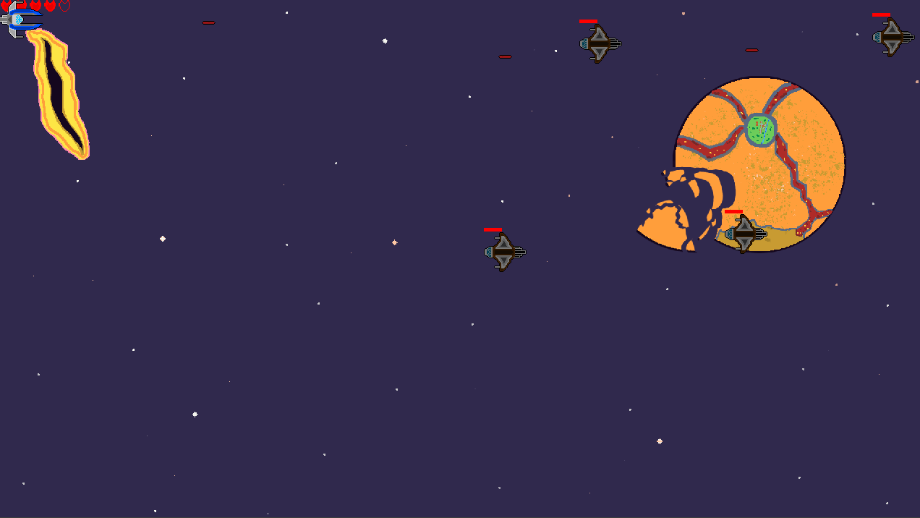

**Задачи:**

1. Чтение уровней из файла.
2. Запись прогресса.
3. Главное меню, пауза, проигрыш.
4. Разные уровни противников.
5. Модернизация корабля.

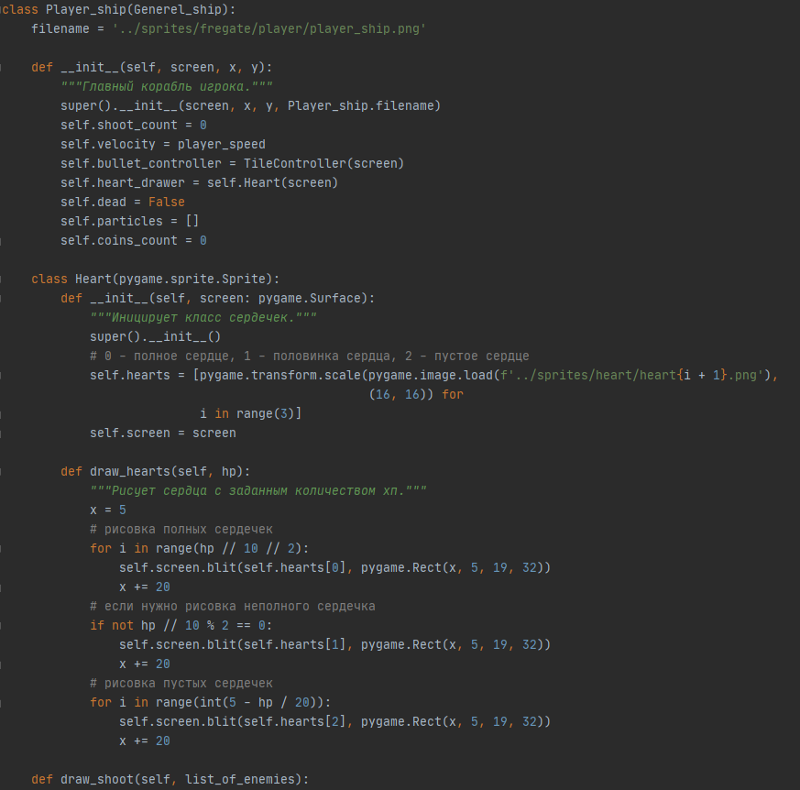**Библиотеки.**

1. Pygame - набор модулей (библиотек) языка программирования [Python](https://ru.wikipedia.org/wiki/Python" \o "Python), предназначенный для написания [компьютерных игр](https://ru.wikipedia.org/wiki/%D0%9A%D0%BE%D0%BC%D0%BF%D1%8C%D1%8E%D1%82%D0%B5%D1%80%D0%BD%D0%B0%D1%8F_%D0%B8%D0%B3%D1%80%D0%B0) и [мультимедиа](https://ru.wikipedia.org/wiki/%D0%9C%D1%83%D0%BB%D1%8C%D1%82%D0%B8%D0%BC%D0%B5%D0%B4%D0%B8%D0%B0)-приложений. Pygame базируется на мультимедийной библиотеке [SDL](https://ru.wikipedia.org/wiki/Simple_DirectMedia_Layer).
2. pygame_widgets – модуль, с уже созданными кнопками, слайдерами и тд.
3. Threading – модуль, используемый для ассинхронной обработки данных.
4. Json, os – сохранение данных в файл.
5. Time, Random.

Также было использовано приложение Pixel Station для рисовки спрайтов.

